20.04.2025 | 5:00  Ostersonntag: Feier der Osternacht  Gottesdienst & Gebet  Start im Christus-Pavillon.Anschließend gibt es einen kleinen Imbiss im Kubus. |  | 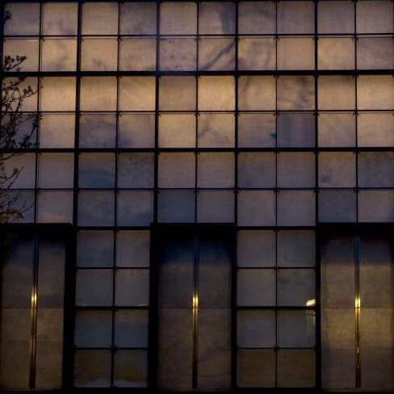    Hier anmelden

